**Atividade para casa maternal I.**

* ROTINA DIÁRIA: Fazer diariamente com a criança.

**ORAÇÃO (sugestão):**

GUIA-ME MEU JESUS BONZINHO,

PELO CAMINHO DO BEM.

EU QUERO SER BOM FILHINHO,

E BOM ALUNO TAMBÉM,

AMÉM!!

PALMAS PRA JESUS.

MUSICALIZAÇÃO:

Orientação: É MUITO IMPORTANTE USAR GESTOS, PARA TRABALHAR AS PARTES DO CORPO. PINTE O DESENHO.

|  |  |
| --- | --- |
|  | Pin de Maelly Martins em Educação | Letras de musicas infantis ... |

Orientação para a leitura: Fazer a leitura diariamente, apontando as letras, números e formas geométricas para a criança acompanhar.

|  |  |  |  |  |
| --- | --- | --- | --- | --- |
| Alfabeto Joaninha para imprimir Grátis |  |  |  |  |
|  |  |  |  |  |
|  |  |  |  |  |
|  |  |  |  |  |
|  |  |  |  |  |
|  |  |  |  |  |

|  |  |  |  |  |
| --- | --- | --- | --- | --- |
|  |  |  |  |  |

Retirado da internet.

|  |  |  |  |  |  |
| --- | --- | --- | --- | --- | --- |
|  | https://lh5.googleusercontent.com/MUMWRpYVsQ9QsnDGF-DR80VkaDqEFsWXLBumuIndQ_8mKe0NF_zsChn_WOuXdqsczLvnIReQbo_b4kUCZTP-pr-whh2ZdYXxY2Kzuk0ZKOgz8i3wliW1Nn9NiPk8BSCxUh9YgaJnoDr6AdK04A |  |  | https://lh3.googleusercontent.com/TfhklnC3DGqj5RbNsQlzkf7mwkKplMCrU1jYCTl12LUUTEokDDIMZsnzPLwj3q04gXVkw-UcI0epc09t6w4Fhh06PT4eNNYCLeYnDRYlOD6ztMLusujShu4kd7-iSW6GkGWhgz-v_DFYb9hrRQ |  |

https://youtu.be/NGYh8Lv56oc.

|  |  |  |  |
| --- | --- | --- | --- |
| cartazes formas geometricas círculo - 2 | cartazes formas geometricas quadrado - 4 | cartazes formas geometricas triangulo - 3 | cartazes formas geometricas retângulo - 1 |

https://atividadesparaprofessores.com.br.

ATIVIDADES: 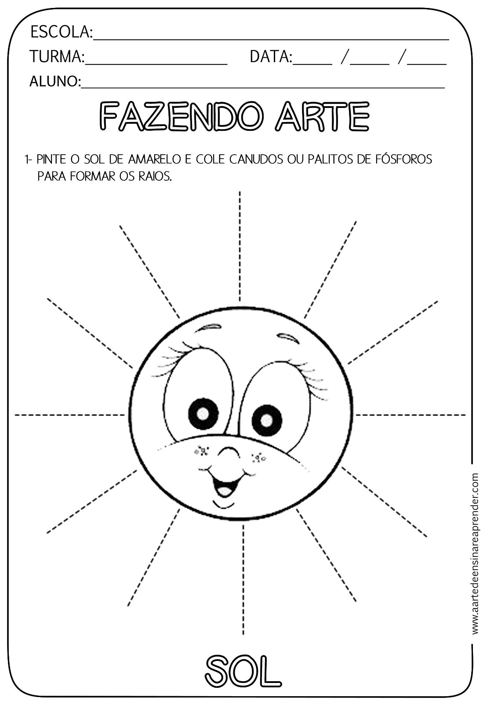

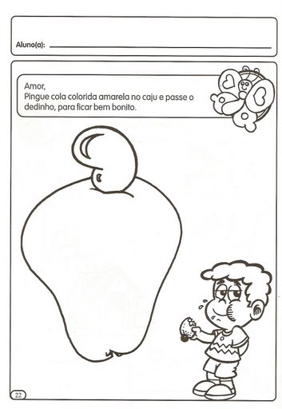

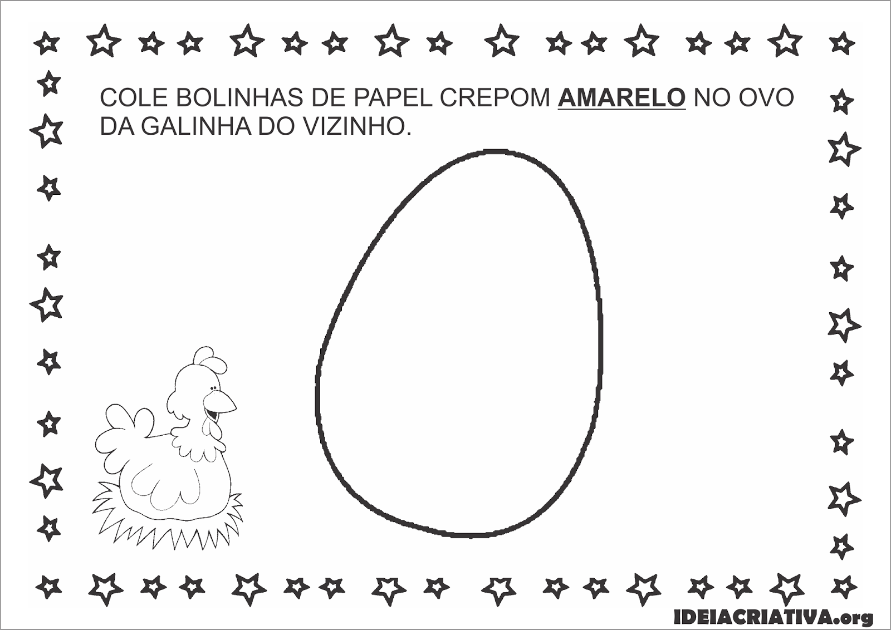

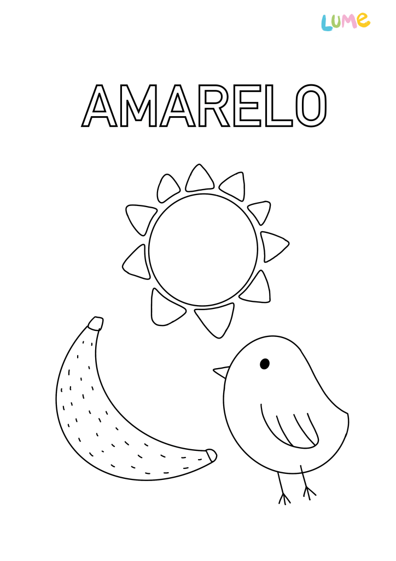

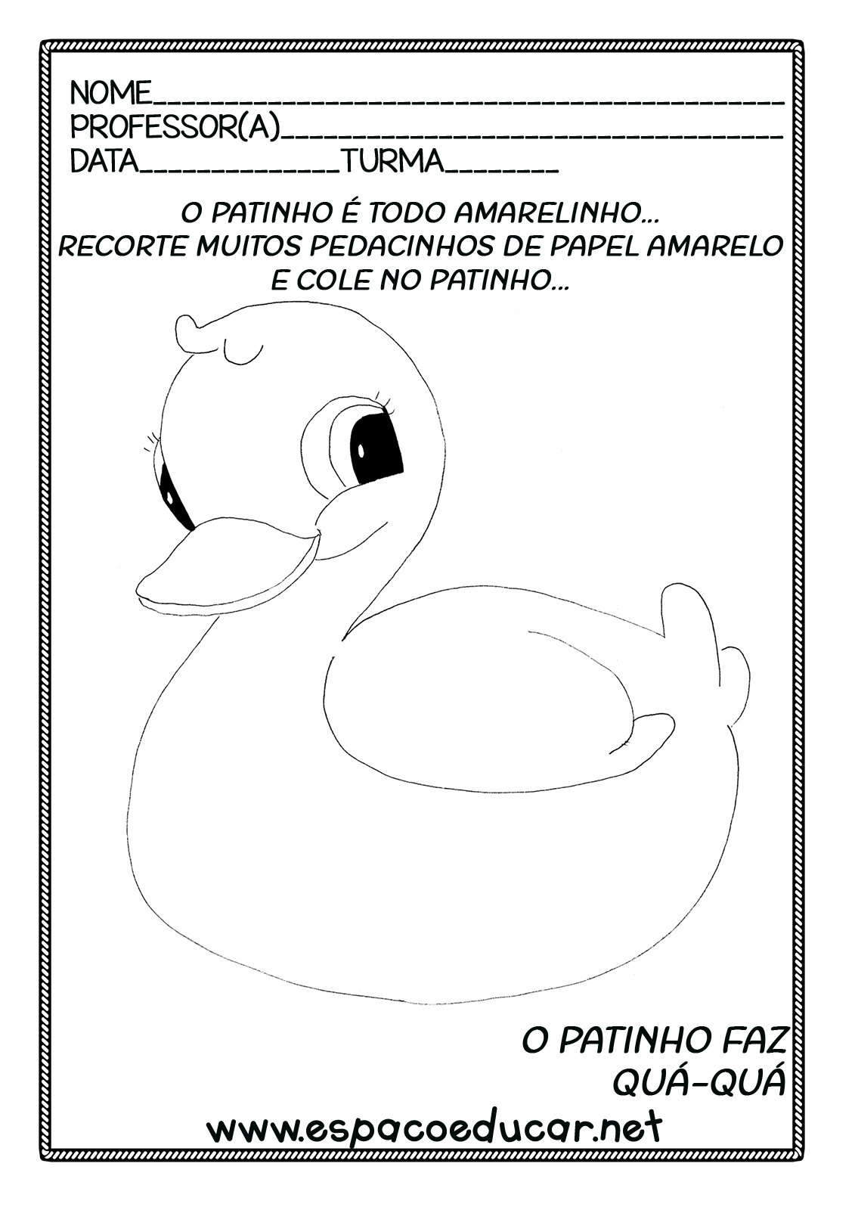

ATIVIDADES LÚDICAS:

|  |  |
| --- | --- |
|  | Material:   * Pratos de papel; * Rolo papel toalha; * Cola.   Fazer conforme a imagem. |
|  | Material:   * Garrafa pet; * Barbante; * Tampas; * Enfeitar;   Fazer conforme a imagem. |
| Okul öncesi oyun saati | Material:   * Copo descartável; * Água; * Bolinha de isopor (Plástico);   Fazer conforme a imagem. |
| Brincadeira para fazer em casa com o seu filho pequeno - Tempojunto | Aproveitando cada minuto com seus filhos | MATERIAL:   * PALITO DE CHURRASCO; * MACARRÃO; * PODE USAR MASSINHA DE MODELAR CASEIRA PARA FINCAR OS PALITOS;   FAZER CONFORME A IMAGEM. |

https://br.pinterest.com

**Amores, que possamos nos rever novamente em breve. Fiquem em casa. Saudades. Beijos...**